Vpisna številka: 0123456789  
Ime in Priimek: Ime Priimek  
Študijska smer: Fizika - Matematika

# Naslov obravnavane učne vsebine

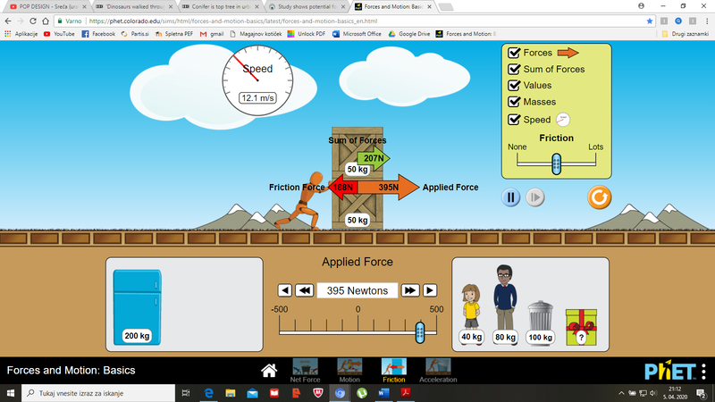

Na kratko opišite fizikalni pojav in navežite tematiko na osnovnošolski učni načrt za 8. ali 9. razred. Na kratko opišite uporabo simulacije, omenite katere fizikalne zakone lahko s simulacijo predstavimo in kako to storimo. Opredelite tudi ali simulacija omogoča eksperimentiranje, podatke za izračune in potrjevanje fizikalnih zakonov...

## Obravnavana učna vsebina

Nakažite kako bi lahko to simulacijo učitelj uporabil v razredu z učenci (če se vam ne zdi smiselno bodite tudi kritični), katere učne vsebine bi lahko obravnavali na ta način in katere učne cilje bi usvojili s to aktivnostjo. Pri učnih ciljih napišite tudi kako bi to lahko storili (npr.: s spreminjanjem parametra Fg lahko opazimo da se spreminja tudi Ft).

## Prednosti simulacije

Izpostavite nekaj prednosti (lahko v primerjavi s klasično izvedbo ali da nudi bolj nazoren prikaz abstraktnih pojavov) – bodite konkretni.

## Slabosti simulacije

Izpostavite nekaj slabosti simulacije (morda simulacija zanemari preveč dejavnikov, omogoča napačno sklepanje, je netočna, pomanjkljiva, nepriročna) – navedite konkretne primere.

## Vir simulacije

http://www.geogebr.si/geometrijska-optika/odbojni-zakon/